СОЦИАЛЬНО-КОММУНИКАТИВНОЕ РАЗВИТИЕ ДЕТЕЙ 6-7 ЛЕТ ПОСРЕДСТВОМ ПРИМЕНЕНИЯ ПЕДАГОГИЧЕСКОЙ ТЕХНОЛОГИИ «ЕЖЕДНЕВНЫЙ РЕФЛЕКСИВНЫЙ КРУГ».

ПАНАСЮЧЕНКО О.И.
воспитатель,
Автономная некоммерческая организация средняя общеобразовательная школа «Академическая гимназия», г. Москва

РУДЕНКО О.В.
старший воспитатель,
Автономная некоммерческая организация средняя общеобразовательная школа «Академическая гимназия», г. Москва

В соответствии с ФГОС ДО одним из важных направлений образования дошкольников является социально-коммуникативное развитие, которое направлено на усвоение норм и ценностей, принятых в обществе, становление самостоятельности, эмоциональной отзывчивости, формирование готовности к совместной деятельности со сверстниками. Эти качества можно развить при обучении детей рефлексии.
«Ежедневный рефлексивный круг» – это технология, позволяющая стимулировать речевую активность дошкольников, мыслительные возможности детей. [2, с. 51].
В АНО СОШ «Академическая гимназия» подготовительной группе «Ежедневный рефлексивный круг» проводится каждый день утром и вечером. Он прописан в режиме дня (циклограмме) группы. Применение данной педагогической технологии в совместной деятельности с дошкольниками старшего возраста осуществляется с целью совершенствования речи детей, как средства общения, формирования их умений высказывать предположения, делать простейшие выводы, излагать свои мысли понятно для окружающих, развития самостоятельности суждений.
Утренний рефлексивный круг (Утренний круг) проводится перед завтраком (с 8.50 до 9.00).
Вечерний рефлексивный круг (Вечерний круг) - во второй половине дня (с 18.30 до 18.40).
Участие принимают все присутствующие в группе дети.
Утренний круг.
Проводится в форме развивающего общения (диалога).
Цель утреннего круга поделиться впечатлениями, узнать новости, обсудить планы, проблемы, договориться о правилах.
Задачи:
- Планирование. (Обсуждение планов, реализация совместных дел)
- Информационные. (Новости)
- Проблемная ситуации. (Предложить темы для обсуждения)
- Развивающий диалог. (Вести дискуссию, направлять, не давать прямых объяснений, готовых ответов).
- Детское сообщество. (Быть внимательными друг к другу, дружить, создавать положительный эмоциональный настрой).
- Навыки общения. (Учить культуре диалога).
- Равноправие и инициатива. (Равные возможности и тихим, и бойким, и лидерам).
Вечерний круг.
Проводится в форме рефлексии- обсуждения с детьми наиболее важных моментов прошедшего дня.
Цель вечернего круга научить детей осознавать и анализировать свои поступки и поступки сверстников.
Задачи:
- Рефлексия. (Вспомнить с детьми прошедший день).
- Обсуждение проблем. (Обсудить проблемные ситуации, если они возникли в течении дня, повести к самостоятельному решению).
- Развивающий диалог. (Предложить тему в соответствии с программой).
- Детское сообщество. (Дружить, быть внимательными, создавать положительный настрой).
- Навыки общения. (Учить детей культуре диалога).
Правила проведения технологии «Рефлексивный круг» для детей:
- Говорит только тот, у кого в руке предмет.
- Предмет нужно передавать по кругу.
- Не обязательно говорить – можно пропустить свою очередь.
- Не повторять то, что уже кто-то сказал.
- Говорить нужно по теме.
- Если правила нарушаются – нужно поднять руку.
- Если поднята рука – все участники круга замолкают.
- Не уходить из круга, пока он не закончится.
Образовательная деятельность в АНО СОШ «Академическая гимназия» реализуется посредством проектной деятельности (краткосрочные недельные проекты). Каждая новая неделя - тематическая. Беседа на рефлексивном круге зависит от темы недели (проекта) и в подготовительной к школе группе занимает 10-20 минут.
Утренний круг начинается с приглашения – звучит музыка, демонстрируется видеосюжет на большом мониторе, данный материал соответствует времени год. Это и является сигналом к началу круга. Дети присаживаются на ковер, на свои любимые подушечки. Участники круга приветствуют друг друга в стихотворной форме:
Доброе утро лесам и полям! (руки вверх)
Доброе утро скажу всем друзьям! (руки в стороны)
Доброе утро родной детский сад!
Видеть друзей своих очень я рад! (хлопают в ладошки)»
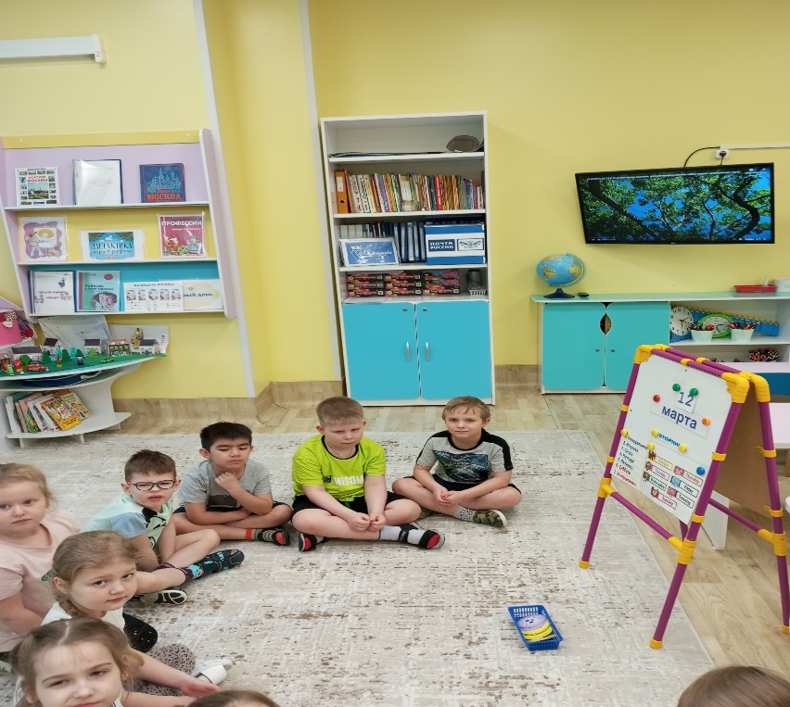
Далее передается по кругу мяч с приветственными словами к друг другу: «Доброе утро Настя, доброе утро Миша!». Приветствие продолжается пока мяч не вернется к воспитателю. Ребята обращаются друг к другу по имени, с улыбкой, глядя в глаза. Устанавливается дружеская атмосфера.
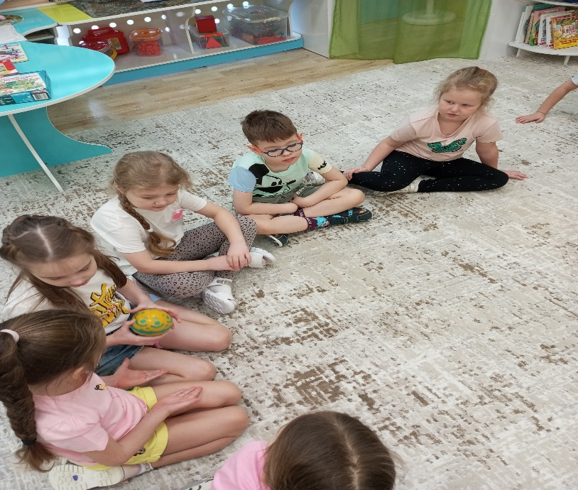
Следующий момент – организация образовательной деятельности с календарем. В процессе образовательной деятельности дети закрепляют
знания о:
- названиях дней недели, месяцев, времен года, числах месяца;
- временах года по их явлениям и признакам;
умения в:
- определении и назывании дней недели;
- составлении времен года из «месяцев»;
- ведении длительных и кратковременных наблюдений.
Этот вид деятельности позволяет формировать у дошкольников элементарные представления о явлениях природы. Дети учатся сравнивать, сопоставлять и устанавливать причину и временную зависимость явлений.
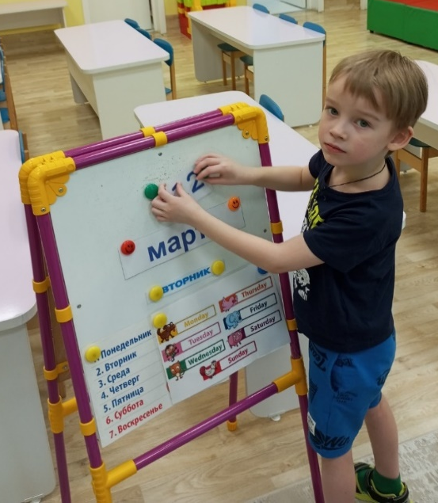
Этап выяснения настроения, с которым ребенок пришел в детский сад: проходит в доверительной беседе: «Ребята, расскажите о том, какое у вас настроение, и покажите карточку, которая больше всего похожа на ваше сегодняшнее настроение». Дети показывают карточку и говорят о настроении. В конце обобщается, какое же сегодня у всей группы настроение: грустное, веселое, задумчивое.
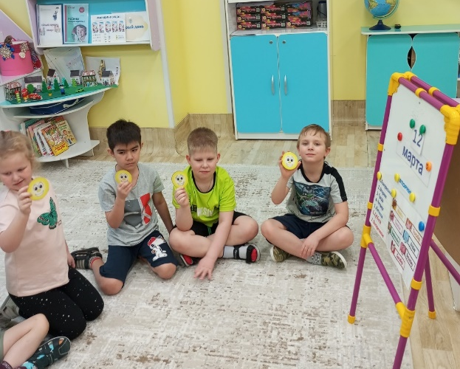
После определения настроения группы наступает момент сообщения темы недели (или напоминание), сообщение о том какие занятия, игры, творческие задания сегодня ждут: «Ребята на этой недели мы с вами будем говорить о театре. Узнаем, что такое театр, какие виды театра бывают. Познакомимся с историей появления театра, театральными профессиями. Поговорим о самых известных театрах мира. И обязательно побываем в роли артистов разных жанров театральной деятельности. В конце недели наша группа покажет сказку «Красная шапочка на новый лад». Всю неделю с детьми в рамках утреннего и вечернего круга, во время организационной деятельности (на занятиях), в совместной деятельности, проводятся тематические беседы, обсуждения по теме, показы презентаций на темы: «Как устроен театр», «Чудесный мир театра», «Какие бывают театры», «Сказочные герои, которые мне нравятся». Кроме этого, организуются виртуальные экскурсии: «Чудесный мир театра», «Путешествие в театральное царство», проводятся подвижные игры, сюжетно-ролевые, игры на развитие выразительной мимики.
Важной частью утреннего круга является обмен информацией (идеями, новостями). Вовремя обмена информацией дети учатся выражать свои собственные идеи, мысли, чувства, важные для них.
Завершается утренний круг общим приветствием – пожелания доброго утра или хорошего дня.
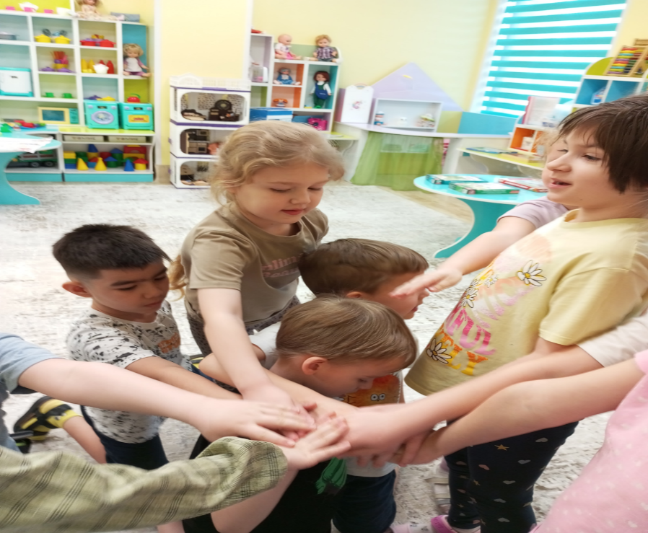
Утренний круг позволяет спокойно и организованно переключиться на непосредственно образовательную деятельность.
Вечерний круг проводится в форме рефлексии — обсуждения с детьми наиболее важных моментов прошедшего дня. Вечерний круг помогает детям научиться осознавать и анализировать свои поступки и поступки сверстников. Дети учатся справедливости, взаимному уважению, умению слушать и понимать друг друга. Важно вспомнить с детьми прошедший день, все самое хорошее и интересное, чтобы у детей формировалось положительное отношение друг к другу и к детскому саду в целом. Совместно обсуждаются проблемные ситуации, если в течение дня таковые возникали, дети инициируются к самостоятельному разрешению и урегулированию проблем, организуется обсуждение планов реализации совместных дел, проектов, мероприятий, событий.
По результатам наших наблюдений за поведением детей во время проведения «Ежедневного рефлексивного круга» можно сделать вывод о положительной динамике. Дети чувствуют себя комфортно в теплой, доброжелательной атмосфере, рефлексивный круг поддерживает и развивает стремление ребенка к общению, обогащает его личный практический опыт, формирует сплочённость группы.

Список литературы
- Басова С.Н. Использование современных технологий социализации дошкольника/ С.Н. Басова. - М.: Эксмо, 2016.- 87 с.
- Гришаева Н.П. Современные технологии эффективной социализации ребёнка в дошкольной образовательной организации/ Н.П. Гришаева. - М.: Вентана-Граф, 2015. - 184 с.
- Струкова Л.М. Современная технология эффективной социализации детей в детском саду и школе: модель взаимодействия // Сборник материалов Ежегодной международной научно-практической конференции «Воспитание и обучение детей младшего возраста». - 2016. - №5. -С. 914-917.
- Федеральный образовательный стандарт дошкольного образования –(Электронный ресурс) - https://fgos.ru/fgos/fgos-do.

